Romaria como mito fundador da luta pela terra. A sacralização de mártires no Norte e Nordeste do Brasil. Entrevista especial com Edimilson Rodrigues de Souza

Por: Ricardo Machado | 27 Fevereiro 2020
Oswald de Andrade em seu tom ácido provocador costumava dizer que o Brasil era o maior grilo da história. A tragédia da piada é que ela expressa profundamente a realidade histórica dos conflitos pelo território no país, que tem origem no período de invasão europeia no século XVI e se desdobra ao longo dos séculos sempre com o apoio institucional das instâncias de poder. “O conflito de terras ocorre porque, desde que temos vivido o processo de colonização, as populações negras e indígenas estão sendo espoliadas. Não por acaso maior incidência de conflito está concentrada nas regiões Nordeste e Norte do país, onde há um grande fluxo migratório incentivado pelo governo, que faz uma sobreposição de terras – concedendo terras a grandes empresas e grandes fazendeiros – e desconsidera a presença nesses locais de indígenas e camponeses, entre outros”, explica Edimilson Rodrigues de Souza, em entrevista por telefone à IHU On-Line.

Não obstante a violência de tomada do território, não raro amparada por políticas públicas que defendem os interesses de fazendeiros e empresários, a condenação pelo mando de assassinato de lideranças políticas e religiosas que defendem o direito à terra é praticamente nula. Entre outras razões, porque há uma rede criminosa muito bem organizada, onde os pistoleiros são apenas a ponta do iceberg em que muitas vezes sequer sabem do verdadeiro mandante. “A grande complicação de se chegar aos mandantes dos crimes é que não se tem um único mandante, e sim um grupo de pessoas que encomendou os assassinatos. Existe um sindicato de pistolagem que é acionado por uma associação de fazendeiros. É esse sindicato que chama o pistoleiro que, por sua vez, não sabe quem o contratou, o que leva à impossibilidade de uma investigação mais profunda, pois a pessoa que executou o assassinato não conhece, de fato, o mandante”, descreve o entrevistado.
Em meio a esse contexto de violência explícita e contínua, as romarias cumprem um papel político profundo e complexo e passam a operar como uma espécie de mito fundador da luta pela terra. “Vejo a Romaria como um mito fundador, porque ela reúne, em torno da pessoa assassinada, todo o contexto que causou esse e outros assassinatos naquele local. Todos esses elementos vão compondo a narrativa do martírio, em três dimensões: o local do assassinato, a pessoa assassinada e a memória que se faz do assassinato”, esclarece o pesquisador. “Por isso não é qualquer pessoa que vira mártir, mas alguém morto em decorrência da extrema violência desse conflito de terra e da sua atuação nesse contexto. A narrativa recupera o período anterior e posterior ao assassinato, como estratégia de denúncia de até onde o conflito pode levar, ao limite da violência”, complementa.
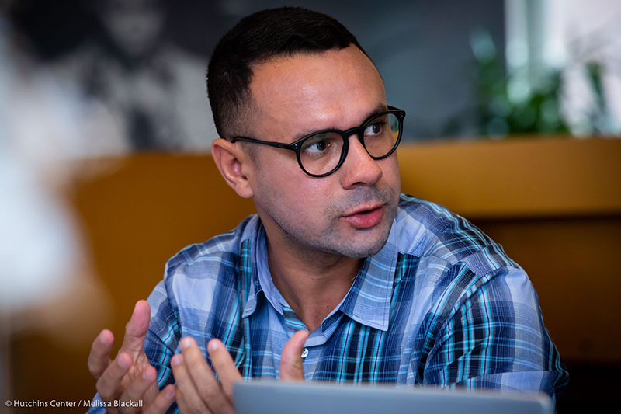
Edimilson Rodrigues de Souza (Imagem: acervo pessoal)

Edimilson Rodrigues de Souza é antropólogo e professor universitário. Graduado e mestre em Ciências Sociais pela Universidade Federal do Pará - UFPA e Universidade Federal do Espírito Santo - Ufes, doutor em Antropologia Social pela Unicamp, com passagem pelo Centre Maurice Halbwachs-França e pelo Afro-Latin American Research Institute at Harvard University-Estados Unidos. Realiza pesquisas etnográficas com camponeses e indígenas nos Estados do Pará, Mato Grosso, Tocantins e Pernambuco. Membro da Associação Brasileira de Antropologia - ABA, da Associação de Brasilianistas na Europa - ABRE e do Centro de Estudos Rurais - CERES-Unicamp.

Confira a entrevista.

IHU On-Line – O tema de sua tese é a sacralização de lideranças camponesas e indígenas em conflitos de terra no Brasil. Como descrever a situação atual do conflito de terras, especialmente no Meio-Norte e Nordeste do Brasil?

Edimilson Rodrigues de Souza – Para que possamos entender esses contextos de conflito de terra é preciso levar em conta nossa história de colonização. Os portugueses chegaram nos anos 1500 e desde então tem-se espoliado as populações indígenas de suas terras, pressionando uma migração do litoral para o interior do país. Com o avanço da exploração de terras no litoral, começou-se uma investida de exploração para o centro do país a partir das bandeiras paulistas. A Lei de Terras de 1850 faz concessões de terras a um grupo específico de pessoas e exclui indígenas, camponeses e populações negras de modo geral.

O conflito de terras ocorre porque, desde que temos vivido o processo de colonização, as populações negras e indígenas estão sendo espoliadas. Não por acaso maior incidência de conflito está concentrada nas regiões Nordeste e Norte do país, onde há um grande fluxo migratório incentivado pelo governo, que faz uma sobreposição de terras – concedendo terras a grandes empresas e grandes fazendeiros – e desconsidera a presença nesses locais de indígenas e camponeses, entre outros.

O conflito se desdobra até os dias atuais, porque isso é muito presente – terras públicas ocupadas por povos tradicionais e a disputa com fazendeiros, incentivados e financiados por agentes do poder público – Edimilson Rodrigues de Souza

Todo esse movimento político leva aos conflitos que eclodem de maneira muito drástica no período militar, porque havia um plano de integralização do país em que o governo oferecia terras públicas a empresários e fazendeiros. A pesquisa aponta para o final da década de 1960 e início dos anos 1970, com o plano de integração nacional, concedendo terras públicas aos latifundiários e grileiros. Desde então os conflitos entre indígenas e esses “novos” personagens se agravaram, porque se trata de terras estatais e públicas ocupadas tradicionalmente pelas populações nativas.

O conflito se desdobra até os dias atuais, porque isso é muito presente – terras públicas ocupadas por povos tradicionais e a disputa com fazendeiros, incentivados e financiados por agentes do poder público, que fazem um movimento de espoliação. Se nas décadas de 1950, 1960 e 1970 temos a construção de estradas no interior da Amazônia, vamos ter também a construção de ferrovias para exportar o minério, e tudo isso produz uma atmosfera de conflito porque estas estradas e ferrovias passam por terras tradicionalmente ocupadas por povos indígenas, quilombolas e camponeses. Embora estas populações não tenham documentos de propriedade do território, elas têm direito, porque estão ali desde períodos imemoráveis. O contexto do conflito de terra atual tem sempre uma relação com extrativistas – de minério ou madeira –, necessidade de escoamento do monocultivo de soja e milho em estados como Mato Grosso, Pará, Tocantins, abertura de estradas; tudo isso com financiamento público porque interessa ao governo. Isso não se restringe ao atual governo, mas abarca todos os governos do Brasil, desde os períodos mais remotos, em que o crescimento da economia tem como foco o monocultivo, a exploração de terras, e não uma economia baseada em produção familiar, por exemplo.

Se imediatamente a romaria tem um rosto de evento mais religioso, olhando com mais atenção, no caso das Romarias da Terra, da Água, dos Mártires da Floresta, ela é um acontecimento político – Edimilson Rodrigues de Souza

IHU On-Line – Como as romarias em defesa do direito dos territórios dos povos nativos dão vistas à violência que marca a sangrenta história brasileira da luta pela terra?
Edimilson Rodrigues de Souza – A romaria é um espaço de reunião. Participam movimentos pequenos, de pessoas lutando no seu cotidiano por melhores condições de vida e direitos fundamentais, pela água, pelo direito à floresta, à plantação, pelo direito à terra e à posse. As romarias são um movimento de aglutinação de forças, com pessoas que vêm de várias regiões próximas a onde a romaria acontece e pessoas de regiões distantes. Vai se criando uma rede de notícias de que a romaria vai acontecer. Se imediatamente a romaria tem um rosto de evento mais religioso, olhando com mais atenção, no caso das Romarias da Terra, da Água, dos Mártires da Floresta, ela é um acontecimento político, no sentido de que reúne lideranças locais importantes, lideranças políticas, ativistas de movimentos sociais. Nesta reunião há a possibilidade de diálogo, colocando-se em contraste contextos diversos de luta por terra e de entender que a luta da terra daquele lugar não é uma excepcionalidade, não é uma exceção, mas a regra.
É a partir da romaria que se produzem denúncias coletivas e estratégias coletivas de luta. Por isso que, por exemplo, pessoas de uma romaria apareciam fazendo outras romarias, pois essas pessoas se percebem em realidades próximas, com similaridades de conflito, resistência e luta por terra. O que a pesquisa mostrou é que os participantes das romarias têm crescido em número, o que articula um volume maior de demandas e denúncias a violações de direitos humanos como o direito à vida e à terra.

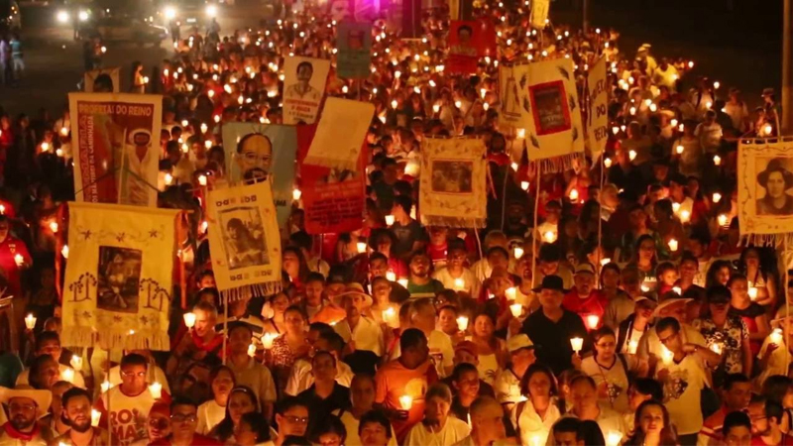
Romaria dos Mártires, em 2016. Foto: CPT

IHU On-Line – Levando em conta dados da Comissão Pastoral da Terra – CPT, entre 1985 e 2017 foram assassinadas 1.904 pessoas em conflitos no campo, mas apenas 113 casos foram julgados. O que esses dados revelam sobre o cenário de disputa por terras e sobre o papel do judiciário neste contexto?

Edimilson Rodrigues de Souza – É preciso entender os números em uma articulação mais ampla. A primeira coisa é que os mandantes dos assassinatos não se envolvem diretamente. Durante a pesquisa houve recorrentes narrativas sobre sindicatos de pistolagem, que prestam serviços a agrupamentos de fazendeiros – o chamado consórcio –, que contratam pistoleiros. Quando a polícia investiga, normalmente se chega à figura do pistoleiro e alguns deles são presos ou respondem a processos judiciais. A grande complicação de se chegar aos mandantes dos crimes é que não se tem um único mandante, e sim um grupo de pessoas que encomendou os assassinatos. O trabalho do sociólogo César Barreira, Crimes por encomenda, ao entrevistar pistoleiros em situação de encarceramento, revelou que existe um sindicato de pistolagem que é acionado por grupos de fazendeiros. É esse sindicato que chama o pistoleiro que, por sua vez, não sabe quem o contratou, o que leva à impossibilidade de uma investigação mais profunda, pois a pessoa que executou o assassinato não conhece, de fato, o mandante.
A justiça investiga esses casos, por conta, também, de uma pressão internacional, de movimentos sociais, de defesa de direitos humanos. Trata-se de movimentos internos e externos de pressão à justiça. O limite é que o poder judiciário normalmente chega ao pistoleiro, mas dificilmente ao mandante, porque ele usa um atravessador para encomendar a morte. Isso explica a distância entre o número de pessoas assassinadas e o de pessoas incriminadas pelos assassinatos.

O crescimento dos números de violência na disputa por terra, nos últimos anos, ao que me parece está associado ao crescimento dos grupos políticos de extrema direita. Se olharmos para os dados desde 2016, após o impeachment, o número de ameaças de morte, assassinatos e criminalização dos movimentos sociais aumentou muito porque temos uma elite política no poder que está afinada com movimentos de extrema direita. Isso indica o senso de impunidade, como se houvesse um contexto de permissão maior para se cometerem crimes no campo, de violação contra as populações indígenas, posseiros e populações tradicionais.

IHU On-Line – Como se caracterizou (e se caracteriza) o trabalho de missionários dos setores mais progressistas da Igreja Católica nestas regiões de conflito desde a década de 1970? Quais as diferenças entre o período de ditadura civil-militar e, após, da redemocratização?

Edimilson Rodrigues de Souza – A chegada de missionários europeus ao Brasil a partir da década de 1960 pode ser explicada porque havia naquele momento, com o debate do pós-Concílio Vaticano II uma abertura da Igreja Católica a uma maior proximidade com os movimentos sociais de base, que tinha como debate uma igreja mais próxima do povo. Entre outras coisas houve a substituição da realização da missa em latim para os idiomas vernaculares, a presença de leigos nos trabalhos da igreja, um indicativo de que ela estava se abrindo para um novo tempo. Há vários teólogos que marcam esse período como uma igreja mais próxima dos movimentos populares.

Ocorrem também depois do Concílio conferências episcopais importantes, realizadas na América Latina, com bispos do continente que estavam afinados à proposta de traduzir para a ação pastoral da igreja Católica latino-americana as orientações do Concílio. Isso não significa que todos os bispos estavam afinados, porque havia bispos ligados aos movimentos de extrema direita, religiosos mais conservadores, mas cresceu muito o número de religiosos que tinham essa inclinação para setores mais progressistas e com diálogos mais próximos às populações que viviam em situação de vulnerabilidade social, exclusão e pobreza.

Isso indica o senso de impunidade, como se houvesse um contexto de permissão maior para se cometerem crimes no campo, de violação contra as populações indígenas, posseiros e populações tradicionais – Edimilson Rodrigues de Souza

É nos encontros de Medellín e Puebla, nas décadas de 1960 e 1970, que começa a ser formulado o que viria a se chamar, depois, Teologia da Libertação, uma proposta teológica muito marcadamente latino-americana que pensa um tipo de cristianismo que leva em conta o contexto da América Latina de populações indígenas e camponesas, que vivem em situação de exclusão e exploração desde o período colonial. Ao mesmo tempo ocorre a emergência de governos civil-militares, com golpes de estado no Brasil, Chile e Argentina. Alguns missionários vêm para o Brasil, como americanos, espanhóis e franceses, mobilizados por essa igreja “nova”, pós-concílio Vaticano II, e por acreditarem que a América Latina seria um espaço profícuo para colocar em prática um modelo de ação cristã que se solidarizasse com estas populações marginalizadas historicamente, mais propositivo com estratégias de tomada de consciência de direitos básicos: à terra e seus recursos naturais, moradia digna, saúde e educação, por exemplo.
Os missionários que vinham para o Brasil naquele período passavam por um curso de formação no Centro de Formação Intercultural - Cenfi, no Rio de Janeiro, para aprender português e, como disseram durante a pesquisa, quando chegavam ali os professores diziam “se vocês vieram para catequizar e evangelizar o nosso povo, podem voltar para os seus países, mas se vocês vieram para trabalhar junto com o povo, podem ficar”. Então aquilo que era um curso de língua portuguesa se transformou em um curso de formação política, com valores dos movimentos de esquerda, na teoria marxista e na teologia da libertação para pensar em ações propositivas da Igreja Católica expressas na criação do Conselho Indigenista Missionário – Cimi e Comissão Pastoral da Terra - CPT, organismos ligados à igreja com atuação forte de leigos, que se constituíram como espaços de mediação e formação política. Além disso foram estabelecidas relações muito próximas com setores da universidade pública, articulando programas de educação popular, organizados por religiosos, ativistas de movimentos sociais de base e lideranças políticas.

A chegada desses missionários e a articulação deles com movimentos populares, com força no interior da igreja, seja pelas próprias inclinações do texto do Concílio Vaticano II, seja nas conferências episcopais com a participação de bispos brasileiros, como dom Hélder Câmara, dom Tomás Balduíno e dom Pedro Casaldáliga, se dá em um contexto de articulação interna da Igreja no Brasil e religiosos estrangeiros, que, pelo fato de serem naturais de países europeus e norte-americanos, não seriam tão facilmente perseguidos e presos, nem torturados. Veja o exemplo da prisão de dois padres franceses, em São Geraldo do Araguaia, no Pará, na década de 1980, Aristides Camio e François Gouriou, que foram presos e julgados, mas em condições completamente diferentes em relação aos brasileiros.

http://www.ihu.unisinos.br/596464-romaria-como-mito-fundador-da-luta-pela-terra-a-sacralizacao-de-martires-no-norte-e-nordeste-do-brasil-entrevista-especial-com-edimilson-rodrigues-de-souza

